眉县人力资源和社会保障局2019年部门决算

保密审查情况：已审查

部门主要负责人审签情况：已审签

目录
第一部分 部门概况
一、部门主要职责及内设机构
二、部门决算单位构成
三、部门人员情况
第二部分 2019年部门决算表
一、收入支出决算总表
二、收入决算表
三、支出决算表
四、财政拨款收入支出决算总表
五、一般公共预算财政拨款支出决算表
六、一般公共预算财政拨款基本支出决算表
七、一般公共预算财政拨款“三公”经费及会议费、培训费支出决算表
八、政府性基金预算财政拨款收入支出决算表
第三部分 2019年部门决算情况说明
一、收入支出决算总体情况说明
二、收入决算情况说明
三、支出决算情况说明
四、财政拨款收入支出决算总体情况说明
五、一般公共预算财政拨款支出决算情况说明
（一）财政拨款支出决算总体情况说明
（二）财政拨款支出决算具体情况说明
六、一般公共预算财政拨款基本支出决算情况说明
七、一般公共预算财政拨款“三公”经费及会议费、培训费支出决算情况说明
（一）“三公”经费财政拨款支出决算总体情况说明
（二）“三公”经费财政拨款支出决算具体情况说明
（三）培训费支出情况说明
（四）会议费支出情况说明
八、政府性基金预算财政拨款收入支出情况说明
九、国有资本经营财政拨款收入支出情况说明
十、预算绩效情况说明
（一）预算绩效管理工作开展情况说明
（二）部门决算中项目绩效自评结果
十一、其他重要事项说明
（一）机关运行经费支出情况说明
（二）政府采购支出情况说明
（三）国有资产占用及购置情况说明
第四部分 专业名词解释
第一部分 部门概况
一、部门主要职责及内设机构
（一）主要职责
1.贯彻执行人力资源和社会保障的法律法规和方针政策，拟订全县人力资源和社会保障事业发展规划和计划，拟订有关人力资源和社会保障规范性文件,并组织实施和监督检查。
2.负责人力资源的统一管理，规范人力资源市场建设，促进人力资源合理流动和有效配置。
3.负责全县促进就业工作，完善公共就业服务体系，落实就业援助制度，完善职业资格制度，负责城乡劳动者的职业培训制度，组织实施高校毕业生就业工作，会同有关部门拟订高技能人才、农村实用人才培养和激励政策。
4.统筹建立覆盖全县城乡的社会保障体系；负责城镇职工养老、失业、工伤、生育、农村社会养老保险及补充保险的管理工作；承担社会保险基金的安全监管责任。
5.负责就业、失业预测预警和信息引导，拟订应对预案，实施预防、调节和控制，保持全县就业形势稳定。
6.负责全县机关事业单位人事宏观管理；负责机关事业单位工资制度改革、福利、津补贴管理工作；建立全县机关企事业单位人员工资正常增长和支付保障机制；落实企事业单位人员离退休政策；负责退休干部管理服务工作。
7.负责事业单位人事制度改革工作，拟订事业单位人员管理办法；参与人才管理工作，拟订专业技术人员管理和继续教育工作制度并组织实施；推进实施职称制度改革工作，负责高层次专业技术人才选拔和培养工作。
8.贯彻落实农民工工作相关政策，会同有关部门拟订全县农民工工作规划并组织实施，协调解决重点难点问题，维护农民工合法权益。
9.负责全县劳动人事争议调解仲裁工作，落实劳动保护政策，完善劳动关系协调机制，组织实施劳动监察，协调劳动者维权工作，依法查处重大案件。
10.负责做好全县推进有条件农村居民进城落户有关工作。
11.承办县政府交办的其他事项。
（二）内设机构
眉县人力资源和社会保障局包括眉县人力资源和社会保障局本级和眉县城乡居民社会养老保险管理中心、眉县劳动就业服务中心（原眉县劳动就业管理局）等2个二级预算事业单位和眉县机关事业单位养老保险管理中心、眉县劳动监察大队、眉县人才交流服务中心等3个非独立预算事业单位,下属事业均为全额拨款事业单位。依据机构改革决定，眉县社会医疗保险事业管理中心2019年4月划转至眉县医疗保障局，本决算内容不涉及。
二、部门决算单位构成
纳入本部门2019年部门决算编制范围的单位包括局本级（非独立预算下属单位纳入局本级核算）及所属2个下级单位：
序号 | 单位名称
1 | 眉县人力资源和社会保障局（机关）
2 | 眉县劳动就业服务中心（原眉县劳动就业管理局）
3 | 眉县城乡居民社会养老保险管理中心
三、部门人员情况
截止2019年底，本部门人员编制73人，其中行政编制16人、事业编制57人；实有人员61人，其中行政13人、事业48人。单位管理的离退休人员23人。

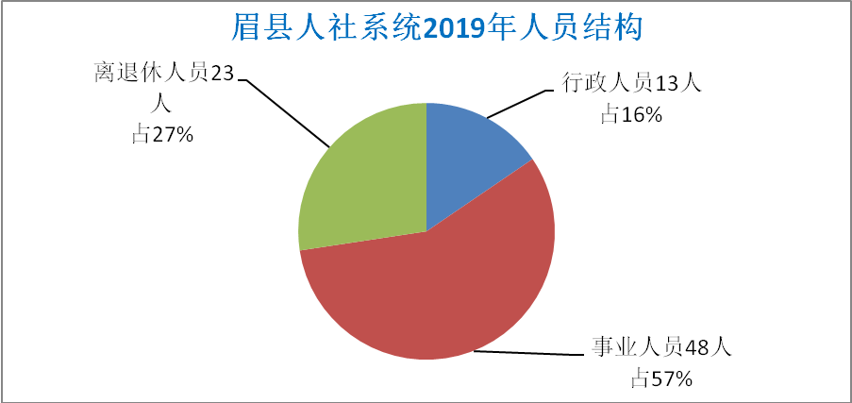

第二部分 2019年度部门决算表
序号 | 内容 | 是否  空表 | 表格为空的理由
表1 | 收入支出决算总表 | 否
表2 | 收入决算表 | 否
表3 | 支出决算表 | 否
表4 | 财政拨款收入支出决算总表 | 否
表5 | 一般公共预算财政拨款支出决算表  （按功能分类科目） | 否
表6 | 一般公共预算财政拨款基本支出决算表 （按经济分类科目） | 否
表7 | 一般公共预算财政拨款“三公”经费及会议费、培训费支出决算表 | 否
表8 | 政府性基金预算财政拨款收入支出  决算表 | 是 | 无政府性基金预算财政拨款收入支出

收入支出决算总表
公开01表
编制部门：眉县人力资源和社会保障局 （汇总） 金额单位：万元
收 入 |  | 支 出
项 目 | 决算数 | 项目 | 决算数
1、一般公共预算财政拨款 | 4168.54 | 1、一般公共服务支出 | 251.01
2、政府性基金预算财政拨款 |  | 2、外交支出
3、国有资本经营预算财政拨款 |  | 3、国防支出
4、上级补助收入 |  | 4、公共安全支出
5、事业收入 |  | 5、教育支出
6、经营收入 |  | 6、科学技术支出
7、附属单位上缴收入 |  | 7、文化旅游体育与传媒支出
8、其他收入 |  | 8、社会保障和就业支出 | 3256.44
 |  | 9、卫生健康支出
 |  | 10、节能环保支出
 |  | 11、城乡社区支出
 |  | 12、农林水支出 | 597.32
 |  | 13、交通运输支出
 |  | 14、资源勘探信息等支出
 |  | 15、商业服务业等支出
 |  | 16、金融支出
 |  | 17、援助其他地区支出
 |  | 18、自然资源海洋气象等支出
 |  | 19、住房保障支出 | 32.09
 |  | 20、粮油物资储备支出
 |  | 21、灾害防治及应急管理支出
 |  | 22、其他支出
本年收入合计 | 4168.54 | 本年支出合计 | 4168.54
用事业基金弥补收支差额 |  | 结余分配
年初结转和结余 | 0.22 | 年末结转和结余 | 0.22
收入总计 | 4168.76 | 支出总计 | 4168.76
注：本表反映部门本年度的总收支和年末结转结余情况。本表金额转换为万元时，因四舍五入可能存在尾差。
收入决算表
公开02表
编制部门：眉县人力资源和社会保障局 （汇总） 金额单位：万元
项目 |  | 本年收入合计 | 财政拨款收入 | 上级补助收入 | 事业收入 |  | 经营收入 | 附属单位上缴收入 | 其他收入
功能分类科目编码 | 科目名称
 |  |  |  |  | 小计 | 其中：教育收费 | 经营收入 | 附属单位上缴收入 | 其他收入
合计 |  | 4,168.54 | 4,168.54 | 0.00 | 0.00 | 0.00 | 0.00 | 0.00 | 0.00
201 | 一般公共服务支出 | 251.01 | 251.01 | 0.00 | 0.00 | 0.00 | 0.00 | 0.00 | 0.00
20110 | 人力资源事务 | 249.06 | 249.06 | 0.00 | 0.00 | 0.00 | 0.00 | 0.00 | 0.00
2011001 | 行政运行 | 249.06 | 249.06 | 0.00 | 0.00 | 0.00 | 0.00 | 0.00 | 0.00
20132 | 组织事务 | 1.95 | 1.95 | 0.00 | 0.00 | 0.00 | 0.00 | 0.00 | 0.00
2013204 | 公务员事务 | 1.95 | 1.95 | 0.00 | 0.00 | 0.00 | 0.00 | 0.00 | 0.00
208 | 社会保障和就业支出 | 3,256.43 | 3,256.43 | 0.00 | 0.00 | 0.00 | 0.00 | 0.00 | 0.00
20801 | 人力资源和社会保障管理事务 | 398.04 | 398.04 | 0.00 | 0.00 | 0.00 | 0.00 | 0.00 | 0.00
2080101 | 行政运行 | 333.04 | 333.04 | 0.00 | 0.00 | 0.00 | 0.00 | 0.00 | 0.00
2080104 | 综合业务管理 | 8.00 | 8.00 | 0.00 | 0.00 | 0.00 | 0.00 | 0.00 | 0.00
2080107 | 社会保险业务管理事务 | 15.00 | 15.00 | 0.00 | 0.00 | 0.00 | 0.00 | 0.00 | 0.00
2080109 | 社会保险经办机构 | 34.00 | 34.00 | 0.00 | 0.00 | 0.00 | 0.00 | 0.00 | 0.00
2080199 | 其他人力资源和社会保障管理事务支出 | 8.00 | 8.00 | 0.00 | 0.00 | 0.00 | 0.00 | 0.00 | 0.00
20805 | 行政事业单位离退休 | 117.22 | 117.22 | 0.00 | 0.00 | 0.00 | 0.00 | 0.00 | 0.00
2080501 | 归口管理的行政单位离退休 | 20.24 | 20.24 | 0.00 | 0.00 | 0.00 | 0.00 | 0.00 | 0.00
2080505 | 机关事业单位基本养老保险缴费支出 | 96.98 | 96.98 | 0.00 | 0.00 | 0.00 | 0.00 | 0.00 | 0.00
20807 | 就业补助 | 982.00 | 982.00 | 0.00 | 0.00 | 0.00 | 0.00 | 0.00 | 0.00
2080799 | 其他就业补助支出 | 982.00 | 982.00 | 0.00 | 0.00 | 0.00 | 0.00 | 0.00 | 0.00
20809 | 退役安置 | 10.27 | 10.27 | 0.00 | 0.00 | 0.00 | 0.00 | 0.00 | 0.00
2080901 | 退役士兵安置 | 8.18 | 8.18 | 0.00 | 0.00 | 0.00 | 0.00 | 0.00 | 0.00
2080999 | 其他退役安置支出 | 2.09 | 2.09 | 0.00 | 0.00 | 0.00 | 0.00 | 0.00 | 0.00
20821 | 特困人员救助供养 | 10.90 | 10.90 | 0.00 | 0.00 | 0.00 | 0.00 | 0.00 | 0.00
2082101 | 城市特困人员救助供养支出 | 10.90 | 10.90 | 0.00 | 0.00 | 0.00 | 0.00 | 0.00 | 0.00
20825 | 其他生活救助 | 530.00 | 530.00 | 0.00 | 0.00 | 0.00 | 0.00 | 0.00 | 0.00
2082502 | 其他农村生活救助 | 530.00 | 530.00 | 0.00 | 0.00 | 0.00 | 0.00 | 0.00 | 0.00
20899 | 其他社会保障和就业支出 | 1,208.00 | 1,208.00 | 0.00 | 0.00 | 0.00 | 0.00 | 0.00 | 0.00
2089901 | 其他社会保障和就业支出 | 1,208.00 | 1,208.00 | 0.00 | 0.00 | 0.00 | 0.00 | 0.00 | 0.00
210 | 卫生健康支出 | 31.68 | 31.68 | 0.00 | 0.00 | 0.00 | 0.00 | 0.00 | 0.00
21011 | 行政事业单位医疗 | 31.68 | 31.68 | 0.00 | 0.00 | 0.00 | 0.00 | 0.00 | 0.00
2101101 | 行政单位医疗 | 27.07 | 27.07 | 0.00 | 0.00 | 0.00 | 0.00 | 0.00 | 0.00
2101102 | 事业单位医疗 | 4.61 | 4.61 | 0.00 | 0.00 | 0.00 | 0.00 | 0.00 | 0.00
213 | 农林水支出 | 597.32 | 597.32 | 0.00 | 0.00 | 0.00 | 0.00 | 0.00 | 0.00
21305 | 扶贫 | 90.14 | 90.14 | 0.00 | 0.00 | 0.00 | 0.00 | 0.00 | 0.00
2130504 | 农村基础设施建设 | 14.44 | 14.44 | 0.00 | 0.00 | 0.00 | 0.00 | 0.00 | 0.00
2130599 | 其他扶贫支出 | 75.70 | 75.70 | 0.00 | 0.00 | 0.00 | 0.00 | 0.00 | 0.00
21307 | 农村综合改革 | 142.96 | 142.96 | 0.00 | 0.00 | 0.00 | 0.00 | 0.00 | 0.00
2130701 | 对村级一事一议的补助 | 142.96 | 142.96 | 0.00 | 0.00 | 0.00 | 0.00 | 0.00 | 0.00
21308 | 普惠金融发展支出 | 364.22 | 364.22 | 0.00 | 0.00 | 0.00 | 0.00 | 0.00 | 0.00
2130804 | 创业担保贷款贴息 | 108.68 | 108.68 | 0.00 | 0.00 | 0.00 | 0.00 | 0.00 | 0.00
2130899 | 其他普惠金融发展支出 | 255.54 | 255.54 | 0.00 | 0.00 | 0.00 | 0.00 | 0.00 | 0.00
221 | 住房保障支出 | 32.09 | 32.09 | 0.00 | 0.00 | 0.00 | 0.00 | 0.00 | 0.00
22102 | 住房改革支出 | 32.09 | 32.09 | 0.00 | 0.00 | 0.00 | 0.00 | 0.00 | 0.00
2210201 | 住房公积金 | 32.09 | 32.09 | 0.00 | 0.00 | 0.00 | 0.00 | 0.00 | 0.00

注：本表反映部门本年度取得的各项收入情况。本表金额转换为万元时，因四舍五入可能存在尾差。
支出决算表
公开03表
编制部门：眉县人力资源和社会保障局 (汇总) 金额单位：万元
项目 |  | 本年支出合计 | 基本支出 | 项目支出 | 上缴上级支出 | 经营支出 | 对附属单位补助支出
功能分类科目编码 | 科目名称
合计 |  | 4,168.54 | 824.23 | 3,344.31 | 0.00 | 0.00 | 0.00
201 | 一般公共服务支出 | 251.01 | 251.01 | 0.00 | 0.00 | 0.00 | 0.00
20110 | 人力资源事务 | 249.06 | 249.06 | 0.00 | 0.00 | 0.00 | 0.00
2011001 | 行政运行 | 249.06 | 249.06 | 0.00 | 0.00 | 0.00 | 0.00
20132 | 组织事务 | 1.95 | 1.95 | 0.00 | 0.00 | 0.00 | 0.00
2013204 | 公务员事务 | 1.95 | 1.95 | 0.00 | 0.00 | 0.00 | 0.00
208 | 社会保障和就业支出 | 3,256.43 | 509.44 | 2,746.99 | 0.00 | 0.00 | 0.00
20801 | 人力资源和社会保障管理事务 | 398.04 | 384.04 | 14.00 | 0.00 | 0.00 | 0.00
2080101 | 行政运行 | 333.04 | 333.04 | 0.00 | 0.00 | 0.00 | 0.00
2080104 | 综合业务管理 | 8.00 | 8.00 | 0.00 | 0.00 | 0.00 | 0.00
2080107 | 社会保险业务管理事务 | 15.00 | 15.00 | 0.00 | 0.00 | 0.00 | 0.00
2080109 | 社会保险经办机构 | 34.00 | 20.00 | 14.00 | 0.00 | 0.00 | 0.00
2080199 | 其他人力资源和社会保障管理事务支出 | 8.00 | 8.00 | 0.00 | 0.00 | 0.00 | 0.00
20805 | 行政事业单位离退休 | 117.22 | 117.22 | 0.00 | 0.00 | 0.00 | 0.00
2080501 | 归口管理的行政单位离退休 | 20.24 | 20.24 | 0.00 | 0.00 | 0.00 | 0.00
2080505 | 机关事业单位基本养老保险缴费支出 | 96.98 | 96.98 | 0.00 | 0.00 | 0.00 | 0.00
20807 | 就业补助 | 982.00 | 0.00 | 982.00 | 0.00 | 0.00 | 0.00
2080799 | 其他就业补助支出 | 982.00 | 0.00 | 982.00 | 0.00 | 0.00 | 0.00
20809 | 退役安置 | 10.27 | 8.18 | 2.09 | 0.00 | 0.00 | 0.00
2080901 | 退役士兵安置 | 8.18 | 8.18 | 0.00 | 0.00 | 0.00 | 0.00
2080999 | 其他退役安置支出 | 2.09 | 0.00 | 2.09 | 0.00 | 0.00 | 0.00
20821 | 特困人员救助供养 | 10.90 | 0.00 | 10.90 | 0.00 | 0.00 | 0.00
2082101 | 城市特困人员救助供养支出 | 10.90 | 0.00 | 10.90 | 0.00 | 0.00 | 0.00
20825 | 其他生活救助 | 530.00 | 0.00 | 530.00 | 0.00 | 0.00 | 0.00
2082502 | 其他农村生活救助 | 530.00 | 0.00 | 530.00 | 0.00 | 0.00 | 0.00
20899 | 其他社会保障和就业支出 | 1,208.00 | 0.00 | 1,208.00 | 0.00 | 0.00 | 0.00
2089901 | 其他社会保障和就业支出 | 1,208.00 | 0.00 | 1,208.00 | 0.00 | 0.00 | 0.00
210 | 卫生健康支出 | 31.68 | 31.68 | 0.00 | 0.00 | 0.00 | 0.00
21011 | 行政事业单位医疗 | 31.68 | 31.68 | 0.00 | 0.00 | 0.00 | 0.00
2101101 | 行政单位医疗 | 27.07 | 27.07 | 0.00 | 0.00 | 0.00 | 0.00
2101102 | 事业单位医疗 | 4.61 | 4.61 | 0.00 | 0.00 | 0.00 | 0.00
213 | 农林水支出 | 597.32 | 0.00 | 597.32 | 0.00 | 0.00 | 0.00
21305 | 扶贫 | 90.14 | 0.00 | 90.14 | 0.00 | 0.00 | 0.00
2130504 | 农村基础设施建设 | 14.44 | 0.00 | 14.44 | 0.00 | 0.00 | 0.00
2130599 | 其他扶贫支出 | 75.70 | 0.00 | 75.70 | 0.00 | 0.00 | 0.00
21307 | 农村综合改革 | 142.96 | 0.00 | 142.96 | 0.00 | 0.00 | 0.00
2130701 | 对村级一事一议的补助 | 142.96 | 0.00 | 142.96 | 0.00 | 0.00 | 0.00
21308 | 普惠金融发展支出 | 364.22 | 0.00 | 364.22 | 0.00 | 0.00 | 0.00
2130804 | 创业担保贷款贴息 | 108.68 | 0.00 | 108.68 | 0.00 | 0.00 | 0.00
2130899 | 其他普惠金融发展支出 | 255.54 | 0.00 | 255.54 | 0.00 | 0.00 | 0.00
221 | 住房保障支出 | 32.09 | 32.09 | 0.00 | 0.00 | 0.00 | 0.00
22102 | 住房改革支出 | 32.09 | 32.09 | 0.00 | 0.00 | 0.00 | 0.00
2210201 | 住房公积金 | 32.09 | 32.09 | 0.00 | 0.00 | 0.00 | 0.00

注：本表反映部门本年度各项支出情况。本表金额转换为万元时，因四舍五入可能存在尾差。
财政拨款收入支出决算总表
公开04表
编制部门：眉县人力资源和社会保障局 （汇总） 金额单位：万元
收 入 |  | 支 出
项 目 | 决算数 | 项目 | 决算数
项 目 | 决算数 | 项目 | 合计 | 一般公共预算财政拨款 | 政府性基金预算财政拨款
1、一般公共预算财政拨款 | 4,168.54 | 1、一般公共服务支出 | 251.01 | 251.01 | 0.00
2、政府性基金预算财政拨款 | 0.00 | 2、外交支出 | 0.00 | 0.00 | 0.00
3、国有资本经营预算收入 | 0.00 | 3、国防支出 | 0.00 | 0.00 | 0.00
 |  | 4、公共安全支出 | 0.00 | 0.00 | 0.00
 |  | 5、教育支出 | 0.00 | 0.00 | 0.00
 |  | 6、科学技术支出 | 0.00 | 0.00 | 0.00
 |  | 7、文化旅游体育与传媒支出 | 0.00 | 0.00 | 0.00
 |  | 8、社会保障和就业支出 | 3,256.44 | 3,256.44 | 0.00
 |  | 9、卫生健康支出 | 31.68 | 31.68 | 0.00
 |  | 10、节能环保支出 | 0.00 | 0.00 | 0.00
 |  | 11、城乡社区支出 | 0.00 | 0.00 | 0.00
 |  | 12、农林水支出 | 597.32 | 597.32 | 0.00
 |  | 13、交通运输支出 | 0.00 | 0.00 | 0.00
 |  | 14、资源勘探信息等支出 | 0.00 | 0.00 | 0.00
 |  | 15、商业服务业等支出 | 0.00 | 0.00 | 0.00
 |  | 16、金融支出 | 0.00 | 0.00 | 0.00
 |  | 17、援助其他地区支出 | 0.00 | 0.00 | 0.00
 |  | 18、自然资源海洋气象等支出 | 0.00 | 0.00 | 0.00
 |  | 19、住房保障支出 | 32.09 | 32.09 | 0.00
 |  | 20、粮油物资储备支出 | 0.00 | 0.00 | 0.00
 |  | 21、灾害防治及应急管理支出 | 0.00 | 0.00 | 0.00
 |  | 22、其他支出 | 0.00 | 0.00 | 0.00
本年收入合计 | 4,168.54 | 本年支出合计 | 4,168.54 | 4,168.54 | 0.00
年初财政拨款结转和结余 | 0.00 | 年末财政拨款结转和结余 | 0.00 | 0.00 | 0.00
1、一般公共预算财政拨款 | 0.00
2、政府性基金预算财政拨款 | 0.00
总计 | 4,168.54 | 总计 | 4,168.54 | 4,168.54 | 0.00

注：本表反映部门本年度一般公共预算财政拨款和政府性基金预算财政拨款的总收支和年末结转结余情况。本表金额转换为万元时，因四舍五入可能存在尾差。

一般公共预算财政拨款支出决算表（按功能分类科目）
公开05表
编制部门：眉县人力资源和社会保障局 （汇总） 金额单位：万元注：
项目 |  | 本年支出合计 | 基本支出 |  |  | 项目支出 | 备注
功能分类科目编码 | 科目名称 | 本年支出合计 | 小计 | 人员经费 | 公用经费 | 项目支出 | 备注
合计 |  | 4,168.54 | 824.23 | 741.99 | 82.24 | 3,344.31
201 | 一般公共服务支出 | 251.01 | 251.01 | 251.01 | 0.00 | 0.00
20110 | 人力资源事务 | 249.06 | 249.06 | 249.06 | 0.00 | 0.00
2011001 | 行政运行 | 249.06 | 249.06 | 249.06 | 0.00 | 0.00
20132 | 组织事务 | 1.95 | 1.95 | 1.95 | 0.00 | 0.00
2013204 | 公务员事务 | 1.95 | 1.95 | 1.95 | 0.00 | 0.00
208 | 社会保障和就业支出 | 3,256.43 | 509.44 | 427.20 | 82.24 | 2,746.99
20801 | 人力资源和社会保障管理事务 | 398.04 | 384.04 | 302.04 | 82.00 | 14.00
2080101 | 行政运行 | 333.04 | 333.04 | 302.04 | 31.00 | 0.00
2080104 | 综合业务管理 | 8.00 | 8.00 | 0.00 | 8.00 | 0.00
2080107 | 社会保险业务管理事务 | 15.00 | 15.00 | 0.00 | 15.00 | 0.00
2080109 | 社会保险经办机构 | 34.00 | 20.00 | 0.00 | 20.00 | 14.00
2080199 | 其他人力资源和社会保障管理事务支出 | 8.00 | 8.00 | 0.00 | 8.00 | 0.00
20805 | 行政事业单位离退休 | 117.22 | 117.22 | 116.98 | 0.24 | 0.00
2080501 | 归口管理的行政单位离退休 | 20.24 | 20.24 | 20.00 | 0.24 | 0.00
2080505 | 机关事业单位基本养老保险缴费支出 | 96.98 | 96.98 | 96.98 | 0.00 | 0.00
20807 | 就业补助 | 982.00 | 0.00 | 0.00 | 0.00 | 982.00
2080799 | 其他就业补助支出 | 982.00 | 0.00 | 0.00 | 0.00 | 982.00
20809 | 退役安置 | 10.27 | 8.18 | 8.18 | 0.00 | 2.09
2080901 | 退役士兵安置 | 8.18 | 8.18 | 8.18 | 0.00 | 0.00
2080999 | 其他退役安置支出 | 2.09 | 0.00 | 0.00 | 0.00 | 2.09
20821 | 特困人员救助供养 | 10.90 | 0.00 | 0.00 | 0.00 | 10.90
2082101 | 城市特困人员救助供养支出 | 10.90 | 0.00 | 0.00 | 0.00 | 10.90
20825 | 其他生活救助 | 530.00 | 0.00 | 0.00 | 0.00 | 530.00
2082502 | 其他农村生活救助 | 530.00 | 0.00 | 0.00 | 0.00 | 530.00
20899 | 其他社会保障和就业支出 | 1,208.00 | 0.00 | 0.00 | 0.00 | 1,208.00
2089901 | 其他社会保障和就业支出 | 1,208.00 | 0.00 | 0.00 | 0.00 | 1,208.00
210 | 卫生健康支出 | 31.68 | 31.68 | 31.68 | 0.00 | 0.00
21011 | 行政事业单位医疗 | 31.68 | 31.68 | 31.68 | 0.00 | 0.00
2101101 | 行政单位医疗 | 27.07 | 27.07 | 27.07 | 0.00 | 0.00
2101102 | 事业单位医疗 | 4.61 | 4.61 | 4.61 | 0.00 | 0.00
213 | 农林水支出 | 597.32 | 0.00 | 0.00 | 0.00 | 597.32
21305 | 扶贫 | 90.14 | 0.00 | 0.00 | 0.00 | 90.14
2130504 | 农村基础设施建设 | 14.44 | 0.00 | 0.00 | 0.00 | 14.44
2130599 | 其他扶贫支出 | 75.70 | 0.00 | 0.00 | 0.00 | 75.70
21307 | 农村综合改革 | 142.96 | 0.00 | 0.00 | 0.00 | 142.96
2130701 | 对村级一事一议的补助 | 142.96 | 0.00 | 0.00 | 0.00 | 142.96
21308 | 普惠金融发展支出 | 364.22 | 0.00 | 0.00 | 0.00 | 364.22
2130804 | 创业担保贷款贴息 | 108.68 | 0.00 | 0.00 | 0.00 | 108.68
2130899 | 其他普惠金融发展支出 | 255.54 | 0.00 | 0.00 | 0.00 | 255.54
221 | 住房保障支出 | 32.09 | 32.09 | 32.09 | 0.00 | 0.00
22102 | 住房改革支出 | 32.09 | 32.09 | 32.09 | 0.00 | 0.00
2210201 | 住房公积金 | 32.09 | 32.09 | 32.09 | 0.00 | 0.00

本表反映部门本年度一般公共预算财政拨款实际支出情况。本表金额转换为万元时，因四舍五入可能存在尾差。
一般公共预算财政拨款基本支出决算表（按经济分类科目）
公开06表
编制部门：眉县人力资源和社会保障局 （汇总） 金额单位：万元
项目 |  | 本年支出合计 | 人员经费 | 公用经费 | 备注
经济分类科目编码 | 科目名称
合计 |  | 824.23 | 741.99 | 82.24
301 | 工资福利支出 | 0.00 | 720.04 | 0.00
30101 | 基本工资 | 0.00 | 302.06 | 0.00
30102 | 津贴补贴 | 0.00 | 249.04 | 0.00
30108 | 机关事业单位基本养老保险缴费 | 0.00 | 96.98 | 0.00
30110 | 职工基本医疗保险缴费 | 0.00 | 31.68 | 0.00
30113 | 住房公积金 | 0.00 | 32.09 | 0.00
30199 | 其他工资福利支出 | 0.00 | 8.18 | 0.00
302 | 商品和服务支出 | 0.00 | 0.00 | 82.24
30201 | 办公费 | 0.00 | 0.00 | 4.45
30202 | 印刷费 | 0.00 | 0.00 | 2.50
30204 | 手续费 | 0.00 | 0.00 | 0.36
30205 | 水费 | 0.00 | 0.00 | 0.50
30206 | 电费 | 0.00 | 0.00 | 3.23
30207 | 邮电费 | 0.00 | 0.00 | 1.10
30209 | 物业管理费 | 0.00 | 0.00 | 8.00
30211 | 差旅费 | 0.00 | 0.00 | 1.60
30213 | 维修(护)费 | 0.00 | 0.00 | 0.40
30215 | 会议费 | 0.00 | 0.00 | 0.90
30216 | 培训费 | 0.00 | 0.00 | 2.10
30217 | 公务接待费 | 0.00 | 0.00 | 2.76
30231 | 公务用车运行维护费 | 0.00 | 0.00 | 1.10
30239 | 其他交通费用 | 0.00 | 0.00 | 53.00
30299 | 其他商品和服务支出 | 0.00 | 0.00 | 0.24
303 | 对个人和家庭的补助 | 0.00 | 21.95 | 0.00
30301 | 离休费 | 0.00 | 20.00 | 0.00
30309 | 奖励金 | 0.00 | 1.95 | 0.00

注：本表反映部门本年度一般公共预算财政拨款基本支出明细情况。本表金额转换为万元时，因四舍五入可能存在尾差。
一般公共预算财政拨款“三公”经费及会议费、培训费支出决算表
公开07表
编制部门：眉县人力资源和社会保障局 （汇总） 金额单位：万元
项目 | 一般公共预算财政拨款安排的“三公”经费 |  |  |  |  |  | 会议费 | 培训费
项目 | 小计 | 因公出国（境）费用 | 公务接待费 | 公务用车购置及运行维护费 |  |  | 会议费 | 培训费
 |  |  |  | 小计 | 公务用车购置费 | 公务用车运行维护费 | 会议费 | 培训费
项目 | 1 | 2 | 3 | 4 | 5 | 6 | 7 | 8
预算数 | 4.48 | 0.00 | 3.38 | 1.10 | 0.00 | 1.10 | 1.28 | 2.89
决算数 | 4.48 | 0.00 | 3.38 | 1.10 | 0.00 | 1.10 | 1.28 | 2.89

注：本表反映部门本年度一般公共预算财政拨款“三公”经费、会议费、培训费的预算数和实际支出。预算数为调整预算数。本表金额转换为万元时，因四舍五入可能存在尾差。

政府性基金预算财政拨款收入支出决算表
公开08表
编制部门：眉县人力资源和社会保障局 （汇总） 金额单位：万元
项 目 |  | 年初结转和结余 | 本年收入 | 本年支出 |  |  | 年末结转和结余
功能分类科目编码 | 科目名称 | 年初结转和结余 | 本年收入 | 小计 | 基本支出 | 项目支出 | 年末结转和结余
合计
注：本表反映部门本年度政府性基金预算财政拨款收入支出及结转和结余情况。本表金额转换为万元时，因四舍五入可能存在尾差。

第三部分 2019 年部门决算情况说明
一、收入支出决算总体情况说明
1．本部门2019年度收入总计4168.54万元，全部为县级财政当年一般公共预算财政拨款，支出总计4168.54万元。本年度收入支出总体情况比上年增加836.66万元，主要原因是机关事业单位退休人员职业个年金纪实所致。
2. 本部门2019年度支出总计4168.54万元，全部为公共预算资金财政拨款支出，其中：（1）一般公共服务支出251.01万元。（2）社会保障和就业支出3256.44万元。（3）卫生健康支出31.68万元。（4）农林水支出597.32万元。（5）住房保障支出32.09万元。
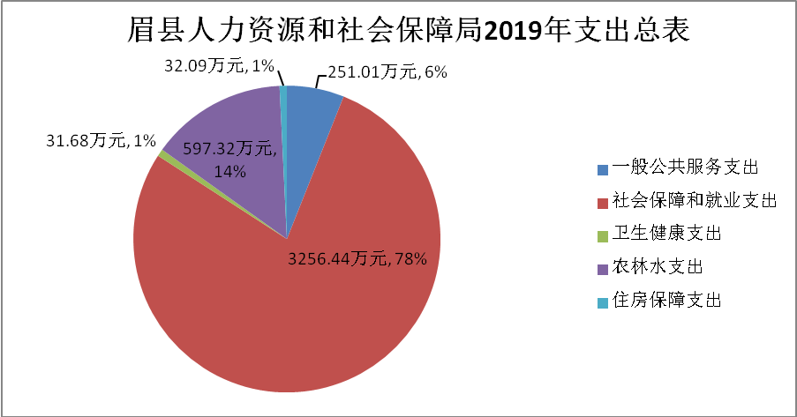
二、收入决算情况说明
本部门2019年度收入合计4168.54万元，其中：财政拨款收入4168.54万元，占100%。
三、支出决算情况说明
本部门2019年度支出合计4168.54万元，其中：基本支出824.23万元，占20%；项目支出3344.31万元，占80%。
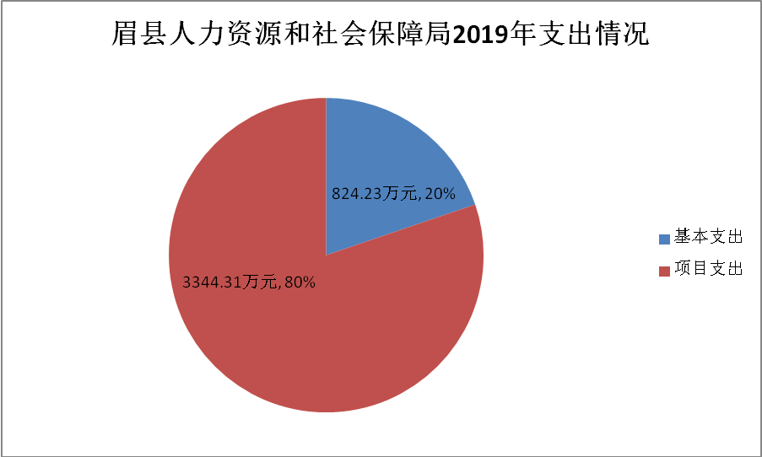
四、财政拨款收入支出决算总体情况说明
本部门2019年度财政拨款收入总计4168.54万元，比上年2018年度增长836.66万元，主要原因是机关事业单位退休人员职业个年金纪实财政增加拨款所致。
本部门2019年度财政拨款支出总计4168.54万元，比上年2018年度增长836.66万元，主要原因是机关事业单位退休人员职业个年金纪实增加支出所致。
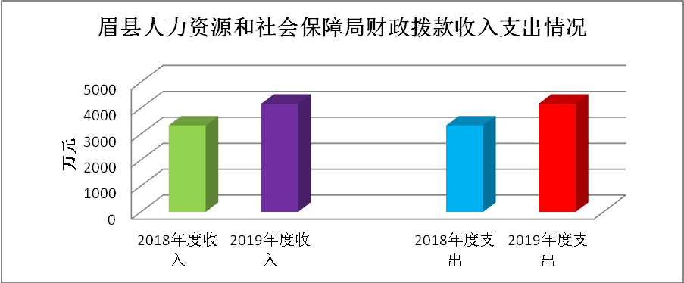
五、一般公共预算财政拨款支出决算情况说明
（一）财政拨款支出决算总体情况说明。
本部门2019 年度财政拨款支出4168.54万元，占本年支出合计的100%。比上年2018年度增长836.66万元，主要原因是机关事业单位退休人员职业个年金纪实增加支出所致。
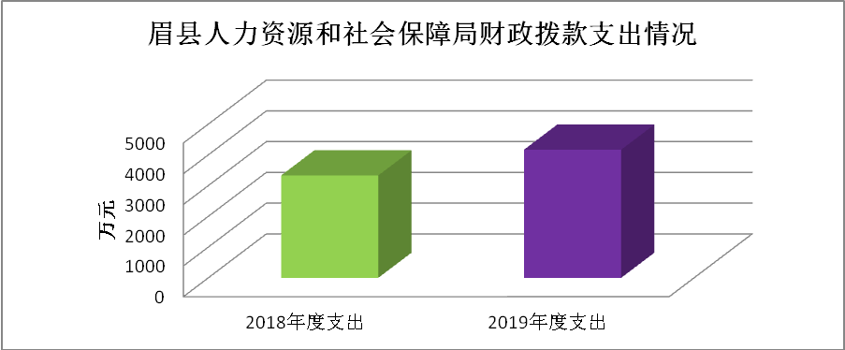
（二）财政拨款支出决算具体情况说明。
本部门2019 年度财政拨款支出年初预算为19937.12万元（年初将机关事业单位退休人员养老保险基金补助列入我局预算，决算时调整到财政社保口决算），支出决算为4168.54万元，完成年初预算的21%。按照政府功能分类科目，其中：
1.一般公共服务支出（类）人力资源事务（款）。年初预算为292.8万元，支出决算为251.01万元，完成年初预算的86%。决算数小于预算数的主要原因是单位厉行节约、压减开支所致。
2. 社会保障和就业支出（类）人力资源和社会保障管理事务（款）。年初预算为653.24万元，支出决算为398.04万元，完成年初预算的61%。决算数小于预算数的主要原因是机构划出人员减少和单位厉行节约、压减开支所致。
3. 社会保障和就业支出（类）行政事业单位离退休（款）。年初预算为19853.51万元，支出决算为117.22万元，完成年初预算的0.6%。决算数小于预算数的主要原因是调整决算口径所致。
4. 社会保障和就业支出（类）就业补助（款）。年初预算为982万元，支出决算为982万元，完成年初预算的100%。
5. 卫生健康支出（类）行政事业单位医疗（款）。年初预算为32.2万元，支出决算为31.68万元，完成年初预算的98%。决算数小于预算数的主要原因是工作人员减少所致。
6. 农林水支出（类）扶贫（款）。年初预算为90万元，支出决算为90.14万元，完成年初预算的100%。
7. 农林水支出（类）农村综合改革（款）。年初预算为140万元，支出决算为142.96万元，完成年初预算的102%。决算数大于预算数的主要原因是支农资金投入增加所致。
8. 农林水支出（类）普惠金融发展支出（款）。年初预算为420万元，支出决算为364.22万元，完成年初预算的87%。决算数小于预算数的主要原因是小贷贴息减少所致。
9. 住房保障支出（类）住房改革支出（款）。年初预算为33.68万元，支出决算为32.09万元，完成年初预算的95%。决算数小于预算数的主要原因是工作人员减少所致。
六、一般公共预算财政拨款基本支出决算情况说明
本部门2019年度一般公共预算财政拨款基本支出824.23万元，包括：人员经费支出741.99万元和公用经费支出82.24万元。
人员经费741.99万元，主要包括基本工资302.06万元、津贴补贴249.04万元、机关事业单位基本养老保险缴费96.98万元、职工基本医疗保险缴费31.68万元、住房公积金32.09万元、其他工资福利8.18万元、离休费20万元、奖励金1.95万元。
公用经费82.24万元，主要包括办公费4.45万元、印刷费2.5万元、手续费0.36万元、水费0.5万元、电费3.23万元、邮电费1.1万元、物业管理费8万元、差旅费1.6万元、维修(护)费0.4万元、会议费0.9万元、培训费2.1万元、公务接待费2.76万元、公务用车运行维护费1.1万元、其他交通费用53万
元、其他商品和服务支出0.24万元。
七、一般公共预算财政拨款“三公”经费及会议费、培训费支出决算情况说明
（一）“三公”经费财政拨款支出决算总体情况说明。
2019年“三公”经费财政拨款支出预算为4.75万元，支出决算为4.48万元，完成预算的94%。决算数较预算数减少0.27万元，主要原因是单位厉行节约、压减开支所致。
（二）“三公”经费财政拨款支出决算具体情况说明。
2019年“三公”经费财政拨款支出决算中，因公出国（境）费支出决算0万元，占0%；公务用车购置费支出0万元，占0%；公务用车运行维护费支出决算1.1万元，占25%；公务接待费支出决算3.38万元，占75%。具体情况如下：
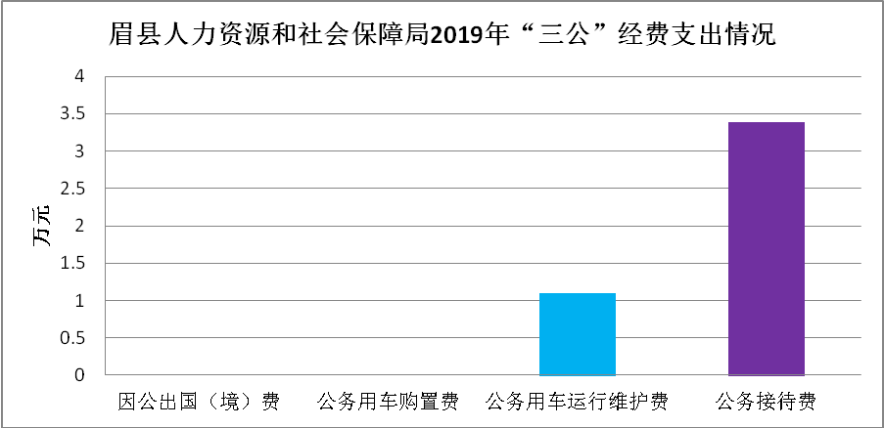
1.因公出国（境）支出情况说明。
2019年因公出国（境）团组0个，0人次，预算为0万元，支出决算为0万元。
2.公务用车购置费用支出情况说明。
2019年购置车辆0台，预算为0万元，支出决算为0万元。
3.公务用车运行维护费用支出情况说明。
2019年公务用车运行维护费预算为1.9万元，支出决算为1.1万元，完成预算的58%，决算数较预算数减少0.8万元，主要原因是厉行节约、压减开支所致。
4.公务接待费支出情况说明。
2019年公务接待83批次，726人次，预算为2.85万元，支出决算为3.38万元，完成预算的1.19%，决算数较预算数增加0.53万元，主要原因是接待人数增加所致。
（三）培训费支出情况说明。
2019年培训费预算为3万元，支出决算为2.89万元，完成预算的96%，决算数较预算数减少0.11万元，主要原因是工作人员减少所致。
（四）会议费支出情况说明。
2019年会议费预算为3万元，支出决算为1.28万元，完成预算的43%，决算数较预算数减少1.72万元，主要原因是厉行节约、压减开支所致。
八、政府性基金预算财政拨款收入支出情况说明
本部门无政府性基金决算收支，并已公开空表。
九、国有资本经营财政拨款收入支出情况说明
本部门无国有资本经营决算拨款收支。
十、预算绩效情况说明
（一）预算绩效管理工作开展情况说明。
根据预算绩效管理要求，本部门组织对 2019年一般公共预算项目支出全面开展绩效自评，其中，一级项目4个、二级项目0个、专项项目1个，共涉及资金42万元，占一般公共预算项目支出总额的100%。本部门无政府性基金预算项目。
（二）部门决算中项目绩效自评结果。
1. 机关事业单位养老保险工作经费项目绩效自评综述：根据年初设定的绩效目标，项目自评得分98分。项目全年预算数5万元，执行数 5万元，完成预算的100%。主要产出和效果：通过项目实施，全县机关事业单位养老保险制度改革继续深化，实现参保人数10081人，其中在职6789人，退休（职）3292人，征收养老保险基金10110万元，征收职业年金1759万元，全年待遇发放19344万元，创新经办模式，实行17项一般业务“一次不用跑”经办方式。发现的问题及原因： “一次不用跑”经办事项有扩大的空间。下一步改进措施：进一步优化经办流程，丰富“一次不用跑”经办事项清单。
2. 城乡居民养老保险机构工作经费项目绩效自评综述：根据年初设定的绩效目标，项目自评得分97分。项目全年预算数10万元，执行数10万元，完成预算的100%。主要产出和效果：通过项目实施，完成全民参保任务，参保人数达到149000多人，完成城乡居民养老保险征收人数102701人，4400多万元，全年养老金发放9204万元。发现的问题及原因：居民缴纳养老保险过程较长，差错率较大。下一步改进措施：对镇村社保助理员及时开展业务培训，加大督促指导力度。
3. 就业创业、人才招聘、人事管理、劳动监察执法工作经费项目绩效自评综述：根据年初设定的绩效目标，项目自评得分95分。项目全年预算数8万元，执行数8万元，完成预算的100%。主要产出和效果：通过项目实施，全年城镇新增就业3500多人，农村劳动力转移就业8.3万人以上，失业率控制在3%以内，发放创业担保贷款6500多万元，中短期技能培训达到2100多人，招聘各类人才183人，完成高校毕业生就业见习101人，全年劳动监察投诉举报案件时效内结案率达到100%，劳动人事争议案件时效内结案率100%。扎实推进治欠保支“三年行动”，加大农民工工资清查清欠力度。发现的问题及原因：小贷发放额不大，担保基金利用率过低。下一步改进措施：加大小贷优惠政策宣传，加大小贷发放力度。
4. 社保大厦管理经费项目绩效自评综述：根据年初设定的绩效目标，项目自评得分95分。项目全年预算数8万元，执行数8万元，完成预算的100%。主要产出和效果：通过项目实施，保障了入驻市民中心各单位正常运转，市民中心卫生保洁和安全保卫工作无问题，为民服务能力提升，创新服务模式，降低企业和群众的办事成本。发现的问题及原因：大厦使用年限较长，设备故障增多，经费不足。下一步改进措施：加强管护，降低成本。
5. 企业困难职工慰问金项目绩效自评综述：根据年初设定的绩效目标，项目自评得分99分。项目全年预算数11万元，执行数10.9万元，完成预算的99%。主要产出和效果：通过项目实施，把党和政府的关怀及时送到困难职工家中，慰问182名企业困难职工，维护社会大局稳定。发现的问题及原因：无。

十一、其他重要事项说明
（一）机关运行经费支出情况说明。
本部门2019年机关运行经费预算为292.8万元，支出决算为251.01万元，完成预算的86%。决算数较预算数减少41.79万元，主要原因是是单位厉行节约、压减开支所致。
（二）政府采购支出情况说明。
本部门2019年无政府采购支出
（三）国有资产占用及购置情况说明。
截至2019年末，本部门机关及所属单位共有车辆1辆；单价50万元以上的通用设备0台（套）；单价100万元以上的专用设备0台（套）。2019年当年购置车辆0辆；购置单价50万元以上的通用设备0台（套）；购置单价100万元以上的专用设备0台（套）。

第四部分 专业名词解释
1.基本支出：指为保障机构正常运转、完成日常工作任务而发生的各项支出。
2.项目支出：指单位为完成特定的行政工作任务或事业发展目标所发生的各项支出。
3.“三公”经费：指部门使用一般公共预算财政拨款安排的因公出国（境）费、公务用车购置及运行费和公务接待费支出。
4.财政拨款收入：指本级财政当年拨付的资金。

